Структурное подразделение муниципального казенного общеобразовательного учреждения средней общеобразовательной школы № 2 г. Алагира

Отчет
о работе дружины юных пожарных
на 2016-2017 учебный год

Работа по противопожарному воспитанию в СП МКОУ СОШ №2 г. Алагира осуществлялась по общешкольной программе в соответствии с Федеральным законом «О пожарной безопасности», Уставом Всероссийского добровольного пожарного общества.
Профилактическая работа по привитию учащимися навыков противопожарной безопасности проводилась с целью: сохранение жизни и здоровья, повышение уровня знаний по пожарной безопасности и привлечение их к организации пропаганды противопожарного поведения среди учащихся и населения в микрорайоне.
Основные задачи:
Обучающие:
1. Обучение основам пожарной безопасности.
2. Обучение навыкам оказания первой доврачебной помощи.
3. Обучение умениям правильно действовать в экстремальной ситуации.
4. Ознакомление с особенностями применения специальных средств пожаротушения.
Развивающие:
1. Развитие организаторских способностей детей в процессе профилактической работы по противопожарной безопасности.
2. Развитие способности предвидеть и избегать возможности возникновения пожара.
3. Развитие памяти, внимания и творческих способностей.
Воспитывающие:
1. Формирование активной жизненной позиции, чувства ответственности за коллективное дело, дисциплинированности.
2. Формирование навыков осторожного обращения с огнём.
3. Воспитание толерантных отношений.
4. Осуществление профилактической работы по противопожарной безопасности среди детей.
Целенаправленная и систематически проводимая работа способствовала разностороннему развитию личности, вовлечение ребят в социально значимую деятельность.
Работу по профилактике ППБ строили в тесном сотрудничестве с учителями.
Согласно плану работы, для учащихся проводились конкурсы, эстафеты, агитбригады, экскурсии в пожарную часть, театрализованные представления, выставки рисунков, готовили презентации, оформляли стенды, памятки. Неоднократно выпускали листовки, буклеты.
В течение учебного года проведены все запланированные мероприятия согласно плану работы.
В течение учебного года проведены мероприятия: классные часы в 5–7-х классах «Не шути с огнем»; игровая программа для учащихся 1-4 классов по противопожарной безопасности. При подготовке к мероприятиям подбирали наглядные средства и пособия (плакаты, слайды, короткометражные видеофильмы, различные макеты, противопожарный инвентарь).

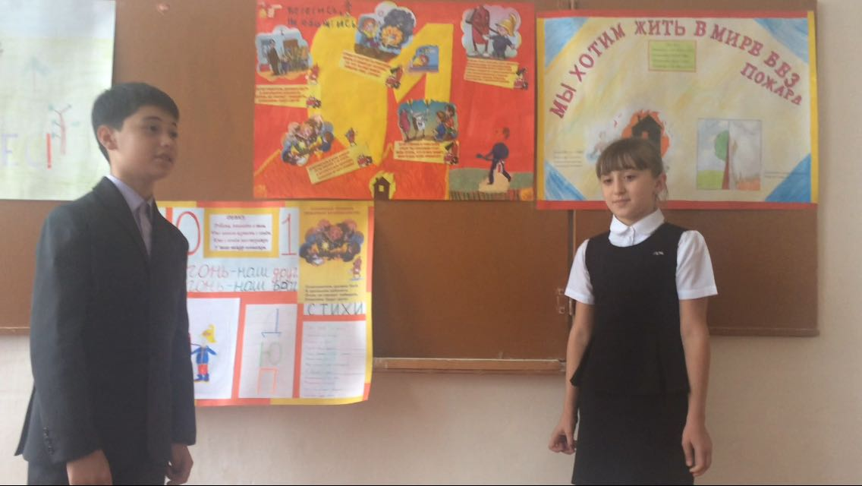

Под руководством Челохсаевой Ф.Э. отряд занимался изучением истории создания и развития пожарной охраны, основ пожарной профилактики, закрепляли порядок действий при пожаре и первичные средства пожаротушения, оказание первой доврачебной помощи пострадавшим, роль и место общественных противопожарных формирований в обеспечении пожарной безопасности, сбором материала по истории пожарной охраны и о ее ветеранах.
Дети, которые посещают дружину юных пожарных, попробовали себя в роли ведущих, руководителей выставок, экскурсоводов, что способствовало воспитанию таких качеств как, пунктуальность, ответственность, взаимовыручка, самостоятельность, уважение друг к другу. Достаточно внимания было уделено развитию у ребят творческих способностей, фантазии, выдумки. Вместе с ребятами придумывали интересные задания, конкурсы, составляли кроссворды, ребусы, шарады, что способствовало развитию логического мышления и познавательного интереса. Коллектив дружины юных пожарных отличается от других сплоченностью и дружелюбием.
Таким образом, работа по усвоению учащимися правил ППБ и безопасного поведения помогает в социальном становлении, в выработке особого взгляда на окружающий мир.
Дружина имеет свою эмблему, свой девиз. В целом работу ДЮП за учебный год можно считать удовлетворительной.

Руководитель отряда ДЮП Челохсаева Ф.Э.

